DesignPatterns: Paint



**Klas:** HBO-ICT SE 2B

**Groep: ...**

**Project/Opdracht**: Design Patterns - tekenprogramma

**Auteurs:** Damiaen Toussaint (4554752), Mail:[damiaen.toussaint@student.nhlstenden.com](mailto:damiaen.toussaint@student.nhlstenden.com))

Mathijs Grafhorst (4568540),Mail: mathijs.grafhorst@student.nhlstenden.com)

**Datum laatste wijziging:** 31-01-2020

|  |  |  |
| --- | --- | --- |
| **Datum** | **Beschrijving van wijziging** | **Versie Document** |
|  | Afronding versie 1.0 document | 1.0 |

Inhoudsopgave

1. Inleiding 2

2. Mockups en Diagrammen 3

# Inleiding

Dit document betreft de documentatie van de opdracht voor het vak “design patterns”. Dit document is opgesteld door Damiaen Toussaint en Mathijs Grafhorst. In dit document zal er iteratief bijgehouden worden wat voor wijzigingen wij aan de code doorvoeren.

Om bij te kunnen houden welke wijzigingen er allemaal zijn doorgevoerd is het handig om deze in een document te noteren. Dit zal gaan volgens de 6 stappen die zijn aangegeven in de projectomschrijving.

Deze stappen zijn als volgt:

* Stap 1: eenvoudig tekenprogramma
* Stap 2: command pattern
* Stap 3: composite pattern
* Stap 4: visitor pattern
* Stap 5: strategy pattern en singleton pattern
* Stap 6: decorator pattern

In dit document zal bij elke stap toelichting komen over waarom wij bepaalde keuzes hebben gemaakt.

Tijdens de ontwikkeling van dit project zullen we gebruikmaken van git, en zal de code in een private repository op github komen te staan. Omdat er per stap broncode beschikbaar moet zijn hebben we besloten om aan het eind van een iteratie/stap de code naar een aparte branch te pushen. Zo kunnen we onze code history goed in 1 repository bewaren en hoeven we niet te prutsen met losse bestanden en zipjes.

# Stap 1: eenvoudig tekenprogramma

Voordat wij een start gaan maken aan het ontwikkelen van het programma zullen we eerst een mockup maken van de ui. Daarna gaan wij een eerste versie van het klassendiagram, toestandsdiagram en tijdsvolgordediagrammen.

## Mockup van de user interface

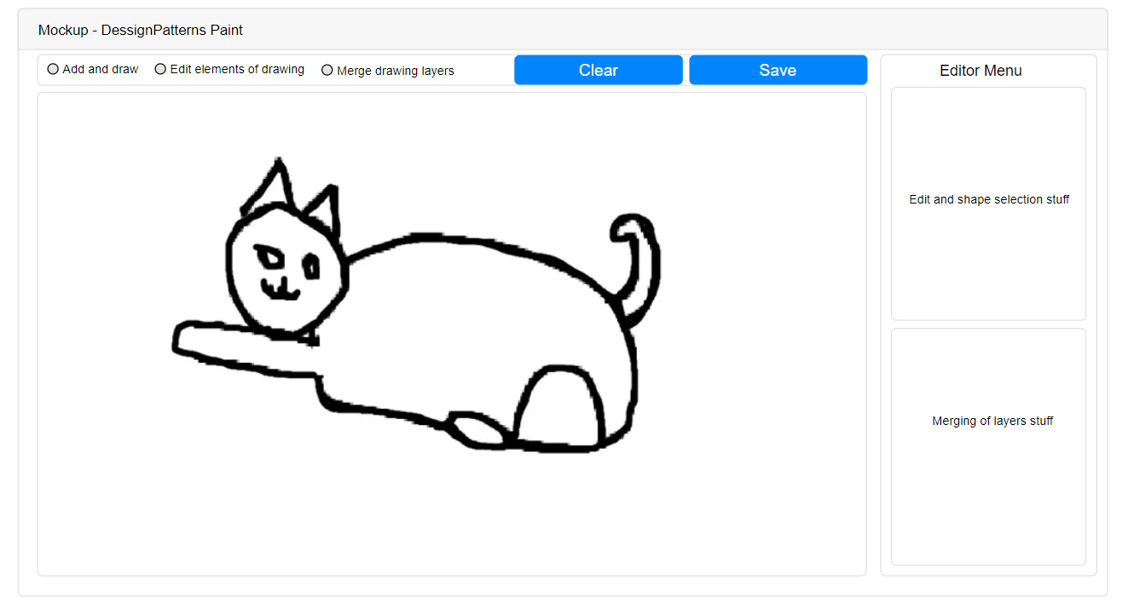

## UML diagrammen

// UML-beschrijving in de vorm van begeleidende tekst, klassendiagrammen,toestandsdiagrammen en tijdsvolgordediagrammen (voor zover van toepassing)

## Eindproduct

// Beschrijving van wat wij aan het eind van deze stap hebben

# Stap 2: Command pattern